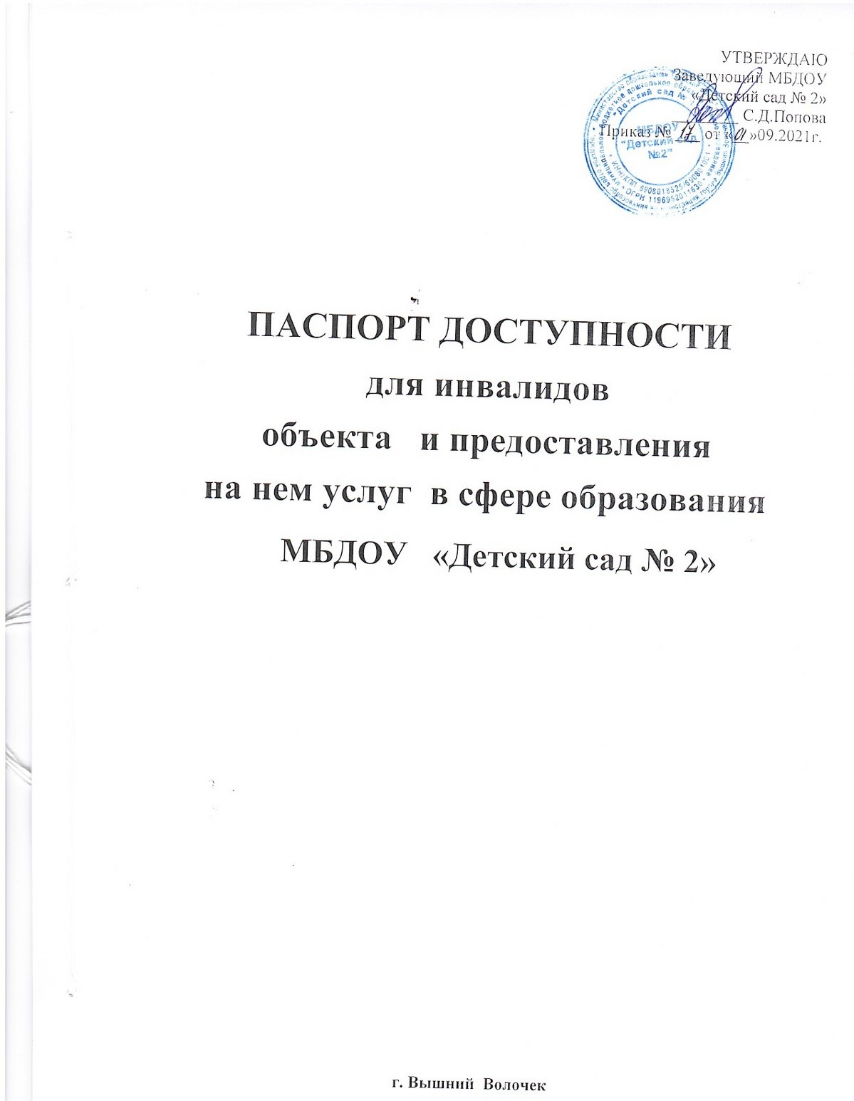
I. КРАТКАЯ ХАРАКТЕРИСТИКА ОБЪЕКТА

  - Адрес объекта, на котором предоставляется (-ются) услуга (услуги):

171158, Российская Федерация, Тверская область, город
Вышний Волочек, ул. Котовского , дом 51
1.2. Наименование предоставляемой (-ых) услуги (услуг):

оказание услуг (выполнение работ) в сфере дошкольного образования

1.3. Сведения об объекте:
- отдельно стоящее здание 2 этажа, .
- наличие прилегающего земельного участка (да, нет); да, 5 880 кв.м

1.4. Год постройки здания 1987г, последнего капитального ремонта _-_.

1.5. Дата предстоящих плановых ремонтных работ: текущего нет, капитального нет
1.7. Наименование организации, которая предоставляет услугу населению (полное наименование – согласно Уставу, сокращенное наименование):

муниципальное бюджетное дошкольное образовательное
учреждение «Детский сад № 2», МБДОУ «Детский сад № 2»

1.8. Адрес места нахождения организации:
171158, Российская Федерация, Тверская область, город
Вышний Волочек, ул. Котовского, дом 51
1.9. Основание для пользования объектом (оперативное управление, аренда, собственность)
оперативное управление

1.10. Форма собственности (государственная, муниципальная, частная) муниципальная

1.11. Административно - территориальная подведомственность(федеральная, региональная, муниципальная):
муниципальная

1.12. Наименование и адрес вышестоящей организации:
Управление образования администрации Вышневолоцкого городского округа
171163, Российская Федерация, Тверская область, город Вышний Волочек, Казанский проспект, дом 59-61/1

II. КРАТКАЯ ХАРАКТЕРИСТИКАДЕЙСТВУЮЩЕГО
ПОРЯДКА ПРЕДОСТАВЛЕНИЯ НА ОБЪЕКТЕ
УСЛУГ НАСЕЛЕНИЮ

2.1 Сфера деятельности (здравоохранение, образование, социальная защита, физическая культура и спорт, культура, связь и информация, транспорт, жилой фонд, потребительский рынок и сфера услуг, другое )образование

2.2 Плановая мощность(посещаемость, количество обслуживаемых в день, вместимость, пропускная способность): 95 человека

2.3 Форма оказания услуг: (на объекте, с длительным пребыванием, в т.ч. проживанием, на дому, дистанционно) на объекте

2.4. Категории обслуживаемого населения по возрасту (дети, взрослые трудоспособного возраста, пожилые; все возрастные категории): дети

2.5 Категории обслуживаемых инвалидов -инвалиды, передвигающиеся на коляске, инвалиды с нарушениями опорно-двигательного аппарата; нарушениями зрения, нарушениями слуха, нарушениями умственного развития.

III. ОЦЕНКА СОСТОЯНИЯ И ИМЕЮЩИХСЯ
НЕДОСТАТКОВ В ОБЕСПЕЧЕНИИ
УСЛОВИЙ ДОСТУПНОСТИ
ДЛЯ ИНВАЛИДОВ ОБЪЕКТА

№  п/п | Основные показатели доступности для инвалидов объекта | Оценка состояния и имеющихся недостатков в  обеспечении условий доступности для инвалидов объекта
1. | выделенные стоянки автотранспортных средств для инвалидов | Отсутствует
2. | сменные кресла-коляски | Отсутствует
3. | адаптированные лифты | Отсутствует
4. | поручни | Отсутствует
 | пандусы | Отсутствует
6. | подъемные платформы (аппарели) | Отсутствует
7. | раздвижные двери | Отсутствует
8. | доступные входные группы | Отсутствует
9. | доступные санитарно-гигиенические помещения | Отсутствует
10. | достаточная ширина дверных проемов в стенах, лестничных маршей, площадок | Отсутствует
11. | надлежащее размещение оборудования и носителей информации, необходимых для обеспечения беспрепятственного доступа к объектам (местам предоставления услуг) инвалидов, имеющих стойкие расстройства функции зрения, слуха и передвижения | Отсутствует
12. | дублирование необходимой для инвалидов, имеющих стойкие растройства функции зрения, зрительной информации - звуковой информацией, а также надписей, знаков и иной текстовой и графической информации - знаками, выполненными рельефно- точечным шрифтом Брайля и на контрастном фоне | Отсутствует
13. | дублирование необходимой для инвалидов по слуху звуковой информации зрительной информацией | Отсутствует
14 | иные | Отсутствует

IV. ОЦЕНКА СОСТОЯНИЯ И ИМЕЮЩИХСЯ
НЕДОСТАТКОВ В ОБЕСПЕЧЕНИИ
УСЛОВИЙ ДОСТУПНОСТИ ДЛЯ ИНВАЛИДОВ ПРЕДОСТАВЛЯЕМЫХ УСЛУГ

№  п/п | Основные показатели доступности для инвалидов предоставляемой услуги | Оценка состояния и имеющихся недостатков в обеспечении условий доступности для инвалидов предоставляемой услуги
1 | наличие при входе в объект вывески с названием организации, графиком работы организации, плана здания, выполненных рельефно-точечным шрифтом Брайля и на контрастном фоне | Отсутствует
2. | обеспечение инвалидам помощи, необходимой для получения в доступной для них форме информации о правилах предоставления услуги, в том числе об оформлении необходимых для получения услуги документов, о совершении ими других необходимых для получения услуги действий | Отсутствует

3. | проведение инструктирования или обучения сотрудников, предоставляющих услуги населению, для работы с инвалидами, по вопросам, связанным с обеспечением доступности для них объектов и услуг | Не проводится
4. | наличие работников организаций, на которых административно- распорядительным актом возложено оказание инвалидам помощи при предоставлении им услуг | Отсутствует
5. | предоставление услуги с сопровождением инвалида по территории объекта работником организации | Не предоставляется
6. | предоставление инвалидам по слуху, при необходимости, услуги с использованием русского жестового языка, включая обеспечение допуска на объект сурдопереводчика, тифлопереводчика | Отсутствует
7. | соответствие транспортных средств, используемых для предоставления услуг населению, требованиям их доступности для инвалидов | Транспортное средство отсутствует
8. | обеспечение допуска на объект, в котором предоставляются услуги, собаки-проводника при наличии документа, подтверждающего ее специальное обучение, выданного по форме и в порядке, утвержденном приказом Министерства труда и социальной защиты Российской Федерации | Не обеспечен
9. | наличие в одном из помещений, предназначенных для проведения массовых мероприятий, индукционных петель и звукоусиливающей аппаратуры | Отсутствует
10. | адаптация официального сайта органа и организации, предоставляющих услуги в сфере образования, для лиц с нарушением зрения (слабовидящих) | Имеется
11. | обеспечение предоставления услуг тьютора | Отсутствует
12. | иные | Отсутствует

V. ПРЕДЛОГАЕМЫЕ УПРАВЛЕНЧЕСКИЕ РЕШЕНИЯ
ПО СРОКАМ И ОБЪЕМАМ РАБОТ,
НЕОБХОДИМЫХ ДЛЯ ПРИВЕДЕНИЯ ОБЪЕКТА
И ПОРЯДКА ПРЕДОСТАВЛЕНИЯ НА НЕМ УСЛУГ
В СООТВЕТСТВИИ С ТРЕБОВАНИЯМИ ЗАКОНАДАТЕЛЬСТВА РОССИЙСКОЙ ФЕДЕРАЦИИ ОБ ОБЕСПЕЧЕНИИ УСЛОВИЙ
ИХ ДОСТУПНОСТИ ДЛЯ ИНВАЛИДОВ

 | Предлагаемые управленческие решения по объемам работ, необходимым для приведения объекта в соответствие с требованиями законодательства Российской Федерации об обеспечении условий их доступности для инвалидов * | Сроки | Примечание
1. | Территория прилегающая к зданию
1.1. | Выделение стоянки автотранспортных средств для инвалидов (по согласованию с ГИБДД | 2021 -2030 | По мере финансирования
1.2. | установка знаков, указателей об объекте | 2021 -2030 | По мере финансирования
2. | Доступные входные группы и возможность свободного передвижения инвалидов по объекту к месту получения услуг
2.1. | Разработка проектно-сметной документации и проведение ремонтных работ по обеспечению условия доступности объекта для инвалидов: | 2021 -2030 | По мере финансирования
2 .2. | Установка пандуса на входе | 2021 -2030 | По мере финансирования
2.3. | Установка поручней (наружных и внутренних) | 2021 -2030 | По мере финансирования
2.4. | Приобретение табличек с указателями выходов, поворотов | 2021 -2030 | По мере финансирования
2.5. | Установка кнопки вызова на входе в здание | 2021 -2030 | По мере финансирования
2.6. | Приобретение специальных ограждений и тактильных направляющих для лиц с нарушениями зрения, табличек с указателями выходов, поворотов, лестниц | 2021 -2030 | По мере финансирования
2.7. | Переоборудование санитарно-гигиенического помещения на 1 этаже здания (с установкой перил, санузла на высоте 50 см., установкой кнопки экстренного вызова) | 2021 -2030 | По мере финансирования
2.8. | Замена входных дверей | 2021-2030 | По мере финансирования
3. | Наличие на объекте надлежащего размещения оборудования и носителей информации для лиц с нарушениями слуха и зрения
3.1. | Приобретение вывески с информацией об объекте, выполненной рельефно-точечным шрифтом Брайля и на контрастном фоне (приобретение надписей, знаков и иной текстовой и графической информации) | Приобретение оборудования для коррекции зрения | Приобретение оборудования для коррекции зрения
3.2. | Разработка информационных Памяток об объекте и предоставляемых на нем услугах | 2021 -2030 | ежегодное обновление и дополнение при необходимости
4. | Предоставление услуг
4.1. | Предоставление на объекте услуг в сфере образования, предоставляемых инвалидам с сопровождением ассистента-помощника | Приказы по учреждению о назначении ответственных
4.2. | Проведение инструктирования (или обучения) сотрудников по вопросам, связанным с обеспечением доступности для инвалидов объекта и услуг | Приказы по учреждению о назначении ответственных
4.3. | Внесение дополнений в должностные регламенты (инструкции) сотрудников по предоставлению услуг инвалидам и оказанию им при этом необходимой помощи, а также в административные регламенты предоставления государственных услуг | Приказы по учреждению о назначении ответственных
4.4. | Формы предоставления услуг на объекте: в ходе личного приема граждан, электронного взаимодействия, консультирования по телефону | Продолжить данную работу до 2030 г.
4.5. | Адаптация сайта ДОУ для лиц с нарушением зрения (слабовидящих) | Продолжить данную работу до 2030 г.
4.6. | Приобретение оборудования для коррекции зрения | 2021 -2030 | По мере финансирования

4.7. Проведение ремонтных работ на объекте будет осуществляться с учетом требований - постановления Правительства Российской Федерации от 26 декабря 2014 г. No 1521 «Об утверждении перечня национальных стандартов и сводов правил (частей таких стандартов и сводов правил), в результате применения которых на обязательной основе обеспечивается соблюдение требований Федерального закона «Технический регламент о безопасности зданий и сооружений» и приказа Министерства регионального развития Российской Федерации от 27 декабря 2011 г. No 605 «Об утверждении свода правил «СНиП 35-01-2001 «Доступность зданий и сооружений для маломобильных групп населения» (СП 59.13330.2012)».
4.8. Период проведения работ: до 2030 года
4.9. Ожидаемый результат: доступность объекта маломобильным группам населения.
VI. ОСОБЫЕ ОТМЕТКИ
5.1. Паспорт сформирован на основании акта обследования объекта от «01 » сентября 2021 года Комиссией, состав которой утвержден приказом МБДОУ «Детский сад № 2» от «01» сентября 2021 года №17(акт прилагается).
МБДОУ «Детский сад № 2» оставляет за собой право вносить изменения и дополнения в Паспорт доступности объекта и предоставляемых на нем услуг с учетом финансирования и потребности в предоставлении услуг на качественно новом уровне с учетом изменения федерального и регионального законодательства.

Приложение

АКТ ОБСЛЕДОВАНИЯ

объекта социальной инфраструктуры

К ПАСПОРТУ ДОСТУПНОСТИ №

_____г. Вышний Волочек  (наименование территориального  образования субъекта РФ) | «01» сентября 2021 г.

1. Общие сведения об объекте

1.1. Наименование (вид) объекта муниципальное бюджетное дошкольное
образовательное учреждение «Детский сад № 2»

1.2. Адрес объекта 171158, Российская Федерация, Тверская область, город
Вышний Волочек, ул. Котовского , дом 51

1.3. Сведения о размещении объекта:
- отдельно стояще здание 2 этажа, 1 173,6 кв.м.
- общая площадь помещений 1 173,6 кв. м
- наличие прилегающего земельного участка (да, нет); да , 5 880 кв.м

1.4. Год постройки здания 1987г, последнего капитального ремонта ___-_____

1.5. Дата предстоящих плановых ремонтных работ: текущего нет, капитального нет

1.6. Название организации (учреждения): муниципальное бюджетное дошкольное
образовательное учреждение «Детский сад № 2»

Короткое наименование МБДОУ «Детский сад №2»_

1.7. Юридический адрес организации (учреждения) 171158, Российская Федерация, Тверская область, город Вышний Волочек, ул. Котовского, дом 51

2. Характеристика деятельности организации на объекте
2.1 Сфера деятельности (здравоохранение, образование, социальная защита, физическая культура и спорт, культура, связь и информация, транспорт, жилой фонд, потребительский рынок и сфера услуг, другое) образование

2.2 Виды оказываемых услуг оказание услуг в сфере дошкольного образования

2.3 Форма оказания услуг: (на объекте, с длительным пребыванием, в т.ч. проживанием, на дому, дистанционно) на объекте

2.4 Категории обслуживаемого населения по возрасту (дети, взрослые трудоспособного возраста, пожилые; все возрастные категории): дети

2.5 Категории обслуживаемых инвалидов (инвалиды, передвигающиеся на коляске, инвалиды с нарушениями опорно-двигательного аппарата; нарушениями зрения, нарушениями слуха, нарушениями умственного развития) с нарушениями умственного развития

2.6 Плановая мощность: посещаемость (количество обслуживаемых в день), вместимость, пропускная способность 95 человека

2.7 Участие в исполнении ИПР инвалида, ребенка-инвалида (да, нет)

Дополнительная информация : охрана жизни и укрепления физического и психического здоровья детей; обеспечение социально – коммуникативного, познавательного речевого, художественно – эстетического и физического развития детей; обеспечение равных возможностей детей для развития каждого ребенка; осуществление необходимой коррекции недостатков в физическом и психическом развитии детей; оказание лечебной – профилактической помощи с учетом диагноза.

3. Состояние доступности объекта

3.1 Путь следования к объекту пассажирским транспортом
(описать маршрут движения с использованием пассажирского транспорта)
Инвалиды и другие маломобильные группы доставляются городским транспортом (автобусы 1,2) или самостоятельно
наличие адаптированного пассажирского транспорта к объекту нет

3.2 Путь к объекту от ближайшей остановки пассажирского транспорта:

3.2.1 расстояние до объекта от остановки транспорта 300 метров

3.2.2 время движения (пешком) 5 минут

3.2.3 наличие выделенного от проезжей части пешеходного пути (да, нет),_ да_

3.2.4 Перекрестки: нерегулируемые; регулируемые, со звуковой сигнализацией, таймером; нет нерегулируемые

3.2.5 Информация на пути следования к объекту: акустическая, тактильная, визуальная; нет нет
3.2.6 Перепады высоты на пути: есть, нет (описать) ____
Их обустройство для инвалидов на коляске: да, нет нет

3.3. Вариант организации доступности ОСИ (формы обслуживания)*
с учетом СП 35-101-2001

№ | Категория инвалидов  (вид нарушения) | Вариант организации доступности объекта
1 | Все категории инвалидов и МГН
 | в том числе инвалиды:
2 | передвигающиеся на креслах-колясках | ВНД
3 | с нарушениями опорно-двигательного аппарата | ВНД
4 | с нарушениями зрения | ВНД
5 | с нарушениями слуха | ВНД
6 | с нарушениями умственного развития | ВНД
* - указывается один из вариантов: «А», «Б», «ДУ», «ВНД»

3.4 Состояние доступности основных структурно-функциональных зон

№ п/п | Основные структурно-функциональные зоны | Состояние доступности, в том числе для основных категорий инвалидов** | Приложение
 |  |  | № на плане | № фото
1 | Территория, прилегающая к зданию (участок) | ВНД | 1
2 | Вход (входы) в здание | ВНД | 2
3 | Путь (пути) движения внутри здания (в т.ч. пути эвакуации) | ВНД | 3
4 | Зона целевого назначения здания (целевого посещения объекта) | ВНД | 4
5 | Санитарно-гигиенические помещения | ВНД | 2
6 | Система информации и связи (на всех зонах) | ВНД | -
7 | Пути движения к объекту (от остановки транспорта) | ВНД | 7

** Указывается: ДП-В - доступно полностью всем; ДП-И (К, О, С, Г, У) – доступно полностью избирательно (указать категории инвалидов); ДЧ-В - доступно частично всем; ДЧ-И (К, О, С, Г, У) – доступно частично избирательно (указать категории инвалидов); ДУ - доступно условно, ВНД - недоступно

3.5. Итоговое заключение о состоянии доступности ОСИ: данный ОСИ имеет низкую оценку состояния доступности для инвалидов и маломобильных групп населения, т.е. недоступно. Центральный вход в здание не соответствует нормам доступности маломобильных групп населения. Санитарно – гигиенические помещения не со соответствуют нормам доступности инвалидов и маломобильных групп населения. Визуальные, акустические, тактильные средства и устройства информации отсутствуют. Информация на пути следования к объекту, а так же на прилегающей территории отсутствует. Нет системы связи на всех зонах. Нет стоянки для автомобилей с обозначенным местом для инвалидов. Прилегающая территория достаточно освещена.

\

4. Управленческое решение (проект)

4.1. Рекомендации по адаптации основных структурных элементов объекта:

№ | Основные структурно-функциональные зоны объекта | Рекомендации по адаптации объекта  (вид работы)*
1 | Территория, прилегающая к зданию (участок) | Индивидуальное решение с ТСР
2 | Вход (входы) в здание | Индивидуальное решение с ТСР
3 | Путь (пути) движения внутри здания (в т.ч. пути эвакуации) | Индивидуальное решение с ТСР
4 | Зона целевого назначения (целевого посещения объекта) | Индивидуальное решение с ТСР
5 | Санитарно-гигиенические помещения | Индивидуальное решение с ТСР
6 | Система информации на объекте (на всех зонах) | Индивидуальное решение с ТСР
7 | Пути движения к объекту (от остановки транспорта) | Индивидуальное решение с ТСР
8 | Все зоны и участки | Индивидуальное решение с ТСР
*- указывается один из вариантов (видов работ): не нуждается; ремонт (текущий, капитальный); индивидуальное решение с ТСР; технические решения невозможны – организация альтернативной формы обслуживания

4.2. Период проведения работ 2021 – 2030г.г. по мере поступления денежных средств

в рамках исполнения Государственной программы РД «Доступная среда»
(указывается наименование документа: программы, плана)

4.3 Ожидаемый результат (по состоянию доступности) после выполнения работ по адаптации улучшение условия пребывания и индивидуальной адаптации детей, улучшение качества предлагаемых услуг
Оценка результата исполнения программы, плана (по состоянию доступности) ДВ-И (С)
4.4. Для принятия решения требуется, не требуется (нужное подчеркнуть):

4.4.1. согласование на Комиссии по паспортизации объекта МБДОУ «Детский сад № 2»
(наименование Комиссии по координации деятельности в сфере обеспечения доступной среды жизнедеятельности для инвалидов и других МГН)

4.4.2. согласование работ с надзорными органами (в сфере проектирования и строительства, архитектуры, охраны памятников, другое - указать)
__________________________________________________________________
4.4.3. техническая экспертиза; разработка проектно-сметной документации;

4.4.4. согласование с вышестоящей организацией (собственником объекта);

4.4.5.согласование с общественными организациями инвалидов _______________________________________________________________;
4.4.6. другое __________________________________________________________________

Имеется заключение уполномоченной организации о состоянии доступности объекта (наименование документа и выдавшей его организации, дата), прилагается _____________________________________________________________________________

4.7. Информация может быть размещена (обновлена) на сайте МБДОУ «Детский сад № 2»:
http://дс2-вв.рф/

5. Особые отметки

Приложения:
Результаты обследования:
1. Территории, прилегающей к объекту на __ л.
2. Входа (входов) в здание на __ л.
3. Путей движения в здании на __ л.
4. Зоны целевого назначения объекта на __ л.
5. Санитарно-гигиенических помещений на __ л.
6. Системы информации (и связи) на объекте на __ л.

Результаты фотофиксации на объекте ___________________ на__ л.
Поэтажные планы, паспорт БТИ _______________________ на __ л.
Другое (в том числе дополнительная информация о путях движения к объекту) __________________________________________________________

Руководитель рабочей группы

Заведующий МБДОУ «Детский сад №2» С.Д.Попова
Должность Ф.И.О. (Подпись)

Члены рабочей группы:

Воспитатель Водичка М.М. .
МБДОУ «Детский сад № 2»
Должность Ф.И.О. (Подпись)

Воспитатель Кутырева Е.В.
МБДОУ «Детский сад № 2»
Должность Ф.И.О. (Подпись)

Завхоз Горбань О.С.
МБДОУ « Детский сад № 2» .
Должность Ф.И.О. (Подпись)

Председатель РК Васильева Н.М. . МБДОУ «Детский сад № 2 »
Должность Ф.И.О. (Подпись)

представители общественных организаций инвалидов

Председатель МО ВОС . .
Должность Ф.И.О. (Подпись)

